Title Title Title Eng
Fiona First¹, Simon Second² and Thomas Third³

¹Department of Mathematics, Szent István University, Budapest, Hungary
f.first@xx.yy.zz
²Institute of Civil Engineering, Szent István University, Budapest, Hungary
s.second@zzz.com
³Institute of Architecture, Szent István University, Budapest, Hungary
t.third@xx.yy.zz

Abstract: The abstract must not exceed 150 words in length in 10 pt. Times New Roman italics. The text must be fully justified.

Keywords: There may be up to five keywords (or short phrases) in 10 pt. Times New Roman italics.

Main-body text is to written as follows: Font: 11 pt, Times New Roman. Alignment: fully justified. Indent first line: 0.5 cm.
This is the main-body of the text. This is the main-body of the text. This is the main-body of the text. This is the main-body of the text. This is the main-body of the text. This is the main-body of the text. This is the main-body of the text. This is the main-body of the text. This is the main-body of the text. This is the main-body of the text. This is the main-body of the text. This is the main-body of the text. This is the main-body of the text. This is the main-body of the text. This is the main-body of the text. This is the main-body of the text. This is the main-body of the text. This is the main-body of the text. This is the main-body of the text. This is the main-body of the text. This is the main-body of the text.
This is the main-body of the text. This is the main-body of the text. This is the main-body of the text. This is the main-body of the text. This is the main-body of the text. This is the main-body of the text. This is the main-body of the text. This is the main-body of the text. This is the main-body of the text. This is the main-body of the text. This is the main-body of the text. This is the main-body of the text. This is the main-body of the text. This is the main-body of the text. This is the main-body of the text. This is the main-body of the text. This is the main-body of the text. This is the main-body of the text. This is the main-body of the text. This is the main-body of the text. This is the main-body of the text.

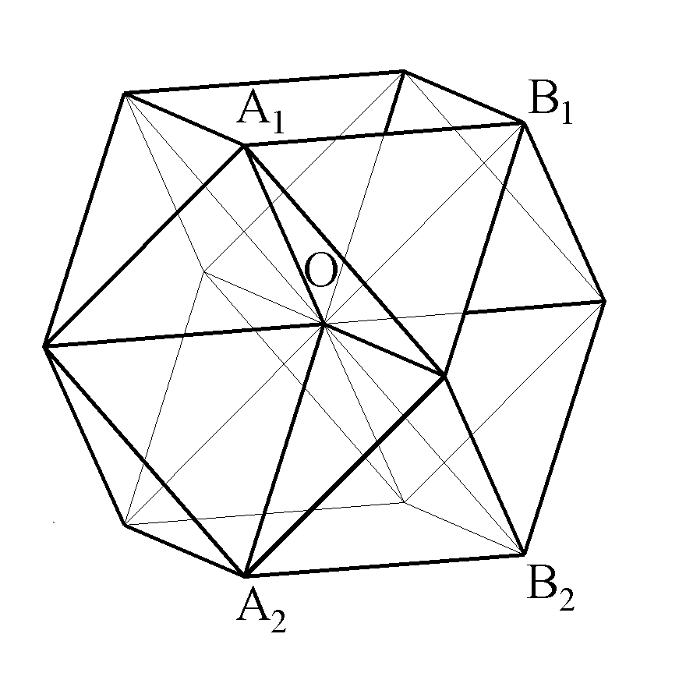
Figure 1 Space filling by regular polyhedra

Group of students | September | December | May
Architectural engineers
Failed | 12,24 | - | -
Satisfactory | 10,90 | 12,60 | 11,46
Fair | 13,23 | 15,31 | 15,78
Good | 13,86 | 15,55 | 16,20
Excellent | 17,58 | 18,95 | 19,68
Civil engineers
Failed | 9,79 | - | -
Satisfactory | 9,38 | 11,42 | -
Fair | 11,80 | 14,04 | -
Good | 12,60 | 14,87 | -
Excellent | 14,00 | 16,00 | -

Table 1 The development of MCT results in the light of passmarks

references

- Grünbaum, B., Shephard G.C., Tilings and Patterns, New York: W.H: Freeman, 1987, pp. 537.
- Bölcskei, A., Gál-Kállay, Sz., Kovács, A. Zs., Sörös, Cs., Development of Spatial Abilities of Architect and Civil Engineer Students in the Light of the Mental Cutting Test, Journal for Geometry and Graphics, Volume 16 (2012), No 1, 97–109.
- http://www.asz.ymmf.hu/geometria/
Cím Cím Cím Magyar
Vezetéknév Keresztnév¹, Vezetéknév Keresztnév²
¹Óbudai Egyetem Ybl Miklós Építéstudományi Kar, Budapest, Magyarország
f.first@xx.yy.zz
²Óbudai Egyetem Ybl Miklós Építéstudományi Kar, Budapest, Magyarország
s.second@zzz.com

Absztrakt: A kivonat hossza nem haladhatja meg a 150 szót 10 pt-ben. Times New Roman dőlt betű.

Kulcsszavak: Legfeljebb öt kulcsszó (vagy rövid kifejezés), 10 pt. Times New Roman dőlt betűvel.

A törzsszöveg szövege a következő: Betűtípus: 11 pt, Times New Roman. Igazítás: kitöltés, Első sor behúzása: 0,5 cm.
Szöveg szöveg szöveg szöveg szöveg szöveg szöveg szöveg szöveg szöveg szöveg szöveg szöveg szöveg szöveg szöveg szöveg szöveg szöveg szöveg szöveg szöveg szöveg szöveg szöveg szöveg szöveg szöveg szöveg szöveg szöveg szöveg szöveg szöveg szöveg szöveg szöveg szöveg szöveg szöveg szöveg szöveg szöveg szöveg szöveg szöveg szöveg szöveg szöveg szöveg szöveg.

1. ábra: Térkitöltés polyhedra segítségével

Group of students | September | December | May
Architectural engineers
Failed | 12,24 | - | -
Satisfactory | 10,90 | 12,60 | 11,46
Fair | 13,23 | 15,31 | 15,78
Good | 13,86 | 15,55 | 16,20
Excellent | 17,58 | 18,95 | 19,68
Civil engineers
Failed | 9,79 | - | -
Satisfactory | 9,38 | 11,42 | -
Fair | 11,80 | 14,04 | -
Good | 12,60 | 14,87 | -
Excellent | 14,00 | 16,00 | -

2. táblázat: Az MCT eredményeinek alakulása a ponthatárok tükrében

Hivatkozások

- Grünbaum, B., Shephard G.C., Tilings and Patterns, New York: W.H: Freeman, 1987, pp. 537.
- Bölcskei, A., Gál-Kállay, Sz., Kovács, A. Zs., Sörös, Cs., Development of Spatial Abilities of Architect and Civil Engineer Students in the Light of the Mental Cutting Test, Journal for Geometry and Graphics, Volume 16 (2012), No 1, 97–109.
- http://www.asz.ymmf.hu/geometria/

